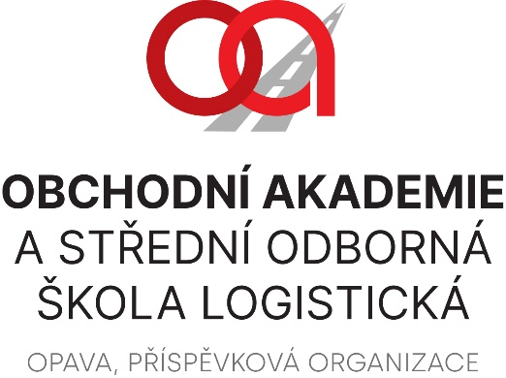 | Alza.cz a.s  Jankovcova 1522/53, Praha 7 – Holešovice  IČO: 27082440
VÁŠ DOPIS ZNAČKY / ZE DNE | NAŠE ZNAČKA | VYŘIZUJE / LINKA | OPAVA
OASOS Martínek 2. 11. 2023

Objednáváme dle objednávky: 490695246

EAOZb8 Robot Ozobot Evo školní sada 18 ks
Dle nabídky bude fakturováno celkem 93.890 Kč včetně DPH.

Ing. Petr Kyjovský
ředitel školy

Věra Latrach
hospodářka školy

Akceptace objednávky : 2.11.2023

